|  |  |
| --- | --- |
| TUẦN : 35 TIẾT : 35  Ngày dạy:  15/05/2023 – 20/05/2023 Lớp dạy: Khối 8 | **ÔN TẬP TỔNG KẾT CHƯƠNG II: NHIỆT HỌC** |

# A. Mục tiêu :

1. Kiến thức:

- Ôn tập kiến thức đã học được trong chương II.

- HS trả lời được câu hỏi ở phần ôn tập.

2. Kỹ năng:

- HS làm được bài tập ở phần vận dụng.

# 3. Thái độ:

# - Ham học hỏi, nắm được kiến thức cơ bản.

# B. Chuẩn bị:

GV chuẩn bị: máy chiếu, máy tính.

HS ôn lại kiến thức đã học, làm bài tập ôn tập chương II.

# C. Tiến trình dạy học

1. Ổn định:

1. Kiểm tra bài cũ: Hệ thống nội dung kiến thức - Ôn tập lý thuyết

2. Bài mới

***Giáo viên hướng dẫn HS trả lời các câu hỏi trong phần Ôn tập và hệ thống nội dung theo sơ đồ tư duy.***

|  |  |  |  |
| --- | --- | --- | --- |
| **Câu** | **Nội dung** | **Đáp án** | |
| **1** | Các chất được cấu tạo như thế nào? (Câu 1,2,3 - SGK Tr.101) | - Các chất được cấu tạo từ các nguyên tử, phân tử có kích thước rất nhỏ bé.  - Các nguyên tử, phân tử cấu tạo nên chất luôn luôn chuyển động không ngừng và sự chuyển động này phụ thuộc vào nhiệt độ ( nhiệt độ càng cao thì nguyên tử, phân tử chuyển động càng nhanh)  - Giữa các nguyên tử và phân tử có khoảng cách. | |
| **2** | a. Nhiệt năng là gì? Có những cách nào để làm thay đổi nhiệt năng của vật? Lấy VD? ( Câu 4,5 - SGK Tr.101)  b. Phân biệt nhiệt năng và nhiệt lượng? | a. Nhiệt năng là tổng động năng của các phân tử vật chất cấu tạo nên vật.  Có hai cách làm thay đổi nhiệt năng của vật là thực hiện công và truyền nhiệt.  b. Phân biệt:  - Nhiệt năng là tổng động năng của các phân tử cấu tạo nên vật.  - Nhiệt lượng là phần nhiệt năng nhận thêm vào hoặc mất bớt đi trong quá trình truyền nhiệt. | |
| **3** | Có những hình thức truyền nhiệt chủ yếu nào? Các chất rắn, lỏng, khí và chân không truyền nhiệt bằng các hình thức nào? (Câu 6 SGK-101) | | Có ba hình thức truyền nhiệt chủ yếu:  - Dẫn nhiệt: Là hình thức truyền nhiệt chủ yếu trong chất rắn.  - Đối lưu: Là hình thức truyền nhiệt chủ yếu trong chất lỏng, chất khí.  - Bức xạ nhiệt: Là hình thức truyền nhiệt chủ yếu trong chất khí và chân không. |
| **4** | Phát biểu nguyên lí truyền nhiệt? Nội dung nào của nguyên lí này thể hiện sự bảo toàn năng lượng? ( Câu 10 - SGK Tr.101) | * Nguyên lí truyền nhiệt:  1. Nhiệt tự truyền từ vật có nhiệt độ cao hơn sang vật có nhiệt độ thấp hơn.  2. Sự truyền nhiệt xảy ra cho tới khi nhiệt độ của hai vật bằng nhau thì dừng lại.  3. Nhiệt lượng do vật này toả ra bằng nhiệt lượng do vật kia thu vào.  * Nội dung của nguyên lí thể hiện sự bảo toàn năng lượng:  Nội dung 3. | |

Sơ đồ tư duy chương II :

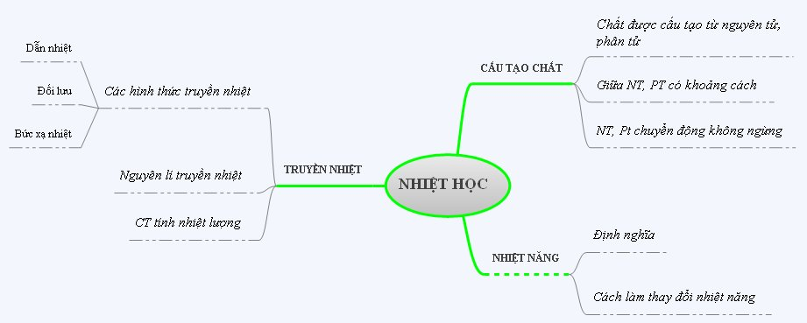* Vận dụng:

1. ***Khoanh tròn đáp án đúng***

1. B, 2. B, 3. B, 4. C, 5. C.

***II. Trả lời câu hỏi***

1. Có hiện tượng khuếch tán vì các nguyên tử, phân tử cấu tạo lên chất luôn chuyển động không ngừng. Hiện tượng khuyeechs tán xảy ra chậm đi khi nhiệt độ giảm vì khi nhiệt độ giảm các nguyên tử, phân tử chuyển động chậm.
2. Cơ năng có được khi vật có động năng hoặc thế năng, tức là khi vật có khả năng thực hiện công. Không phải lúc nào vật cũng có khả năng thực hiện công.

- Nhiệt năng là tổng động năng của các phân tử vật chất cấu tạo lên vật. Các phân tử vật chất cấu tạo lên vật luôn chuyển động không ngừng, do đó nó luôn có động năng.

=> Một vật không phải lúc nào cũng có cơ năng nhưng lúc nào cũng có nhiệt năng.

3. Không thể coi miếng đồng đã nhận nhiệt lượng vì ở đây không xảy ra truyền nhiệt.

*III. Giải bài tập tự luận*

GV hướng dẫn HS tóm tắt và trình bày lời giải, bài tập 1 và 2 SGK Tr.103.

**Bài tập 1:**

Nhiệt lượng ấm thu vào:

Q =  = 2.4200.80 + 0,5.880.80 = 707200 (J)

Nhiệt lượng dầu sinh ra: Q’ = Q.  = 2357333 (J)

Lượng dầu cần dùng: m =  = 0,05 kg.

**Bài tập 2:**

Công mà ô tô thực hiện được: A = F.s = 1400.100000 = 14.107 J.

Nhiệt lượng do xăng bị đốt cháy tỏa ra là: Q = q.m = 46.106.8 = 368.106 J.

Hiệu suất của ô tô: 

***\* Giải trò chơi ô chữ***

***- Nội dung:***

Hàng ngang: 1. Hỗn độn, 2. Nhiệt năng, 3. Dẫn nhiệt, 4. Nhiệt lượng, 5. Nhiệt dung riêng, 6. Nhiên liệu, 7. Nhiệt học, 8. Bức xạ nhiệt.

Hàng dọc: Nhiệt học.

4. Củng cố:

- Nhắc lại một số kiến thức cơ bản

5. Hướng dẫn về nhà:

- Ôn tập kiến thức chuẩn bị kiểm tra học kì.

# V. Rút kinh nghiệm

……………………………………………………………………………………………………………………………………………………………………………………………………………………………………………………………………………….

Ký duyệt, ngày ….. tháng ….. năm……..